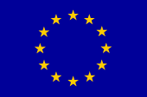 | 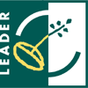 | 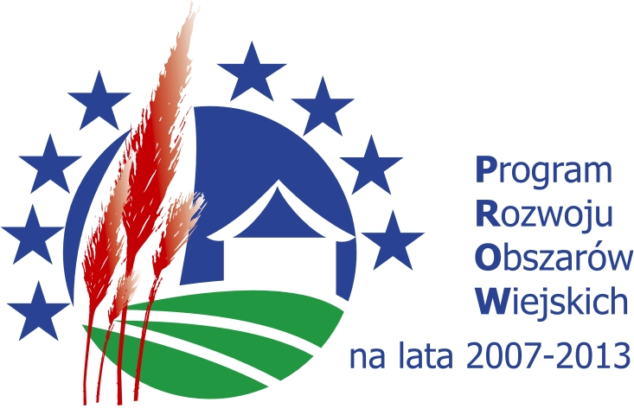

…............................ …............................................
Imię i Nazwisko/Nazwa Miejscowość, data
…............................
Adres
…............................
Adres

Oświadczenie
Wnioskodawcy dot. ,,doświadczenia z zakresu realizacji projektów ze środków UE lub środków krajowych”

Nazwa projektu: *….....................................................................................................................
Nazwa programu: …...................................................................................................................
Nr umowy: ….............................................................................................................................
Kwota wnioskowana …..............................................................................................................
Kwota otrzymana/wypłacona ….................................................................................................
Czas realizacji zadania …...........................................................................................................

Nazwa projektu: *….....................................................................................................................
Nazwa programu: …...................................................................................................................
Nr umowy: ….............................................................................................................................
Kwota wnioskowana …..............................................................................................................
Kwota otrzymana/wypłacona ….................................................................................................
Czas realizacji zadania …...........................................................................................................

….................................................
Data i podpis

* dotyczy projektów realizowanych w okresie ostatnich 5 lat.

